Pràctica d’Arrays UF 1 Judith Gutiérrez

Exercici 1: Crea un array numèric de 10 elements i reassigna els seus index per a que vagin des de l’u fins al deu.

Codi
<?php
//Declaració de l'array de 10 elements.Son dades.Determinen els espais
$miArray = array(1,2,3,4,5,6,7,8,9,10);
//Variable que conte la mida de l'array. Es pot fer direactament el count i funciona igual.
$longmiArray = count($miArray);
//Que vagi recorreguen l'array basanse en la mida de l'array
for($i=0;$i<$longmiArray;$i++){
//Li assignem a una nova variable el index de $1+1 i el contingut del array
$resultat[$i+1] = $miArray[$i];
}
print_r($resultat);
?>
Captura
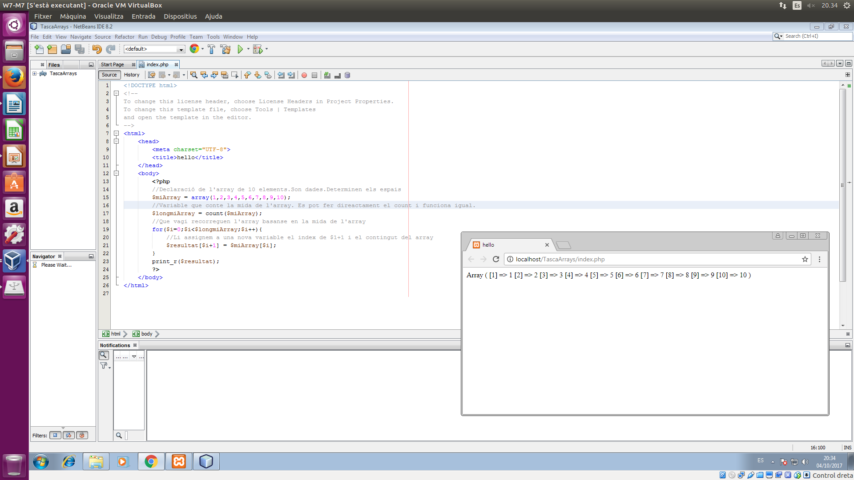

Exercici 2: Converteix el vector de l’exercici anterior en un vector associatiu on els índexs són el mateix número però escrit amb lletres.

Codi
<?php

//Declaració de l'array de 10 elements.Son dades.Determinen els espais

$miArray = array(1,2,3,4,5,6,7,8,9,10);
$miArrayLetras = array('u','dos','tres','quatre','cinc','sis','set','vuit','nou','deu');

//Variable que conte la mida de l'array. Es pot fer direactament el count i funciona igual.

$longmiArray = count($miArray);
$longLetras = count($miArrayLetras);

//Que vagi recorreguen l'array basanse en la mida de l'array

for($i=0;$i<$longLetras;$i++){

//Assignem a la variable nova que hem creat el index de lletres dins del [] i els números com a contingut/valor

$resultat[$miArrayLetras[$i]] = $miArray[$i];

}

print_r($resultat);

?>
Captura

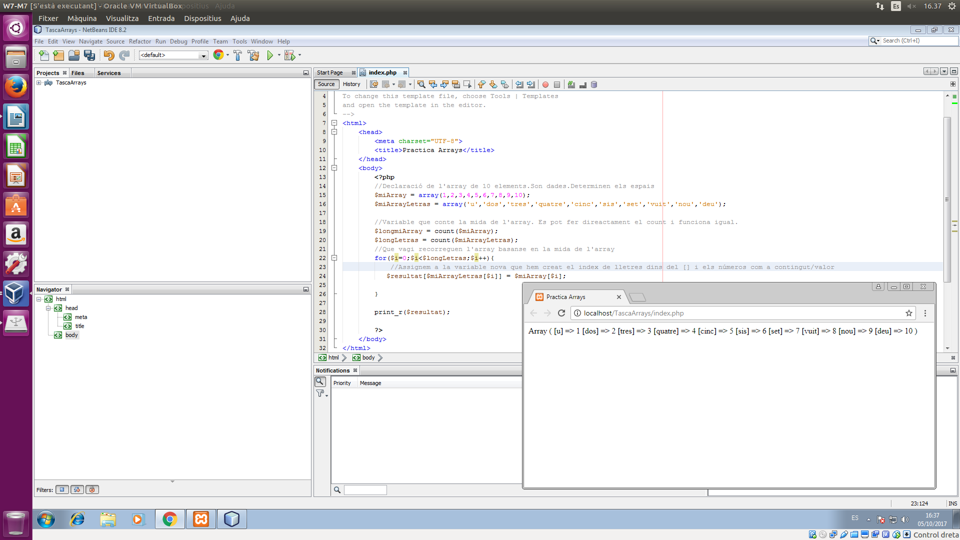

Exercici 3: Mostra en la teua pàgina web el contingut del següent array associatiu (clau i contingut) fent ús de la instrucció foreach.

$paella = array( "garrofó" => 1, "bajoqueta" => 1, "arròs" => 2, "pollastre" => 2, "conill" => 1, "safrà" => 1, "tomaca" => 1, "oli" => 1, "aigua" => 2 );

Codi

<!DOCTYPE html>
<!--
To change this license header, choose License Headers in Project Properties.
To change this template file, choose Tools | Templates
and open the template in the editor.
-->
<?php
$html_taula = '<table border="1" cellpadding ="10">';
$taula = array("a","b","c","e","f","g","h","i");
$paella = array("garrofó" => 1, "bajoqueta" => 1, "arròs" => 2,"pollastre" => 2, "conill" => 1, "safrà" => 1, "tomaca" => 1,"oli" => 1, "aigua" => 2 );
$i=0;
foreach($paella as $key=>$valor) {
if($i%3 ==0)
$html_taula.='<tr><td>'.$key.','.$valor.'</td>';
else
$html_taula.='<td>'.$key.','.$valor.'</td>';
$i++;
}
$html_taula.='</tr></table>'
?>
<html>
<head>
<meta charset="UTF-8">
<title>TAULA EX 3 PRACTICA ARRAYS</title>
</head>
<body>
<?php echo $html_taula?>
</body>
</html>

Captura
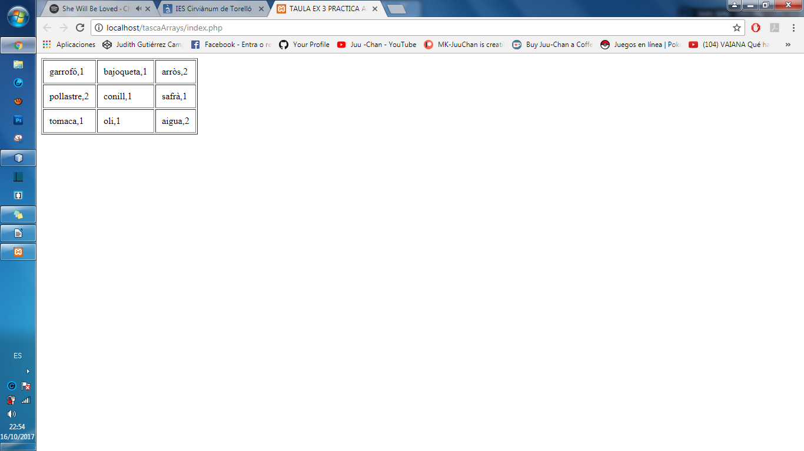

Exercici 4: Mostra en una taula HTML de 2x2 el contingut del següent array numèric.

$H2oVcia = array ("Suc de taronja", "Cava", "Vodka", "cointreau");

Codi
<?php
$html_taula = '<table border="1" cellpadding ="5">';
$H2oVcia = array ("Suc de taronja", "Cava", "Vodka", "cointreau");
$i=0;
foreach($H2oVcia as $key) {
if($i%2 ==0)
$html_taula.='<tr><td>'.$key.'</td>';
else
$html_taula.='<td>'.$key.'</td>';
$i++;
}
$html_taula.='</tr></table>'
?>
<html>
<head>
<meta charset="UTF-8">
<title>TAULA EX 4 PRACTICA ARRAYS</title>
</head>
<body>
<?php echo $html_taula?>
</body>
</html>

Captura
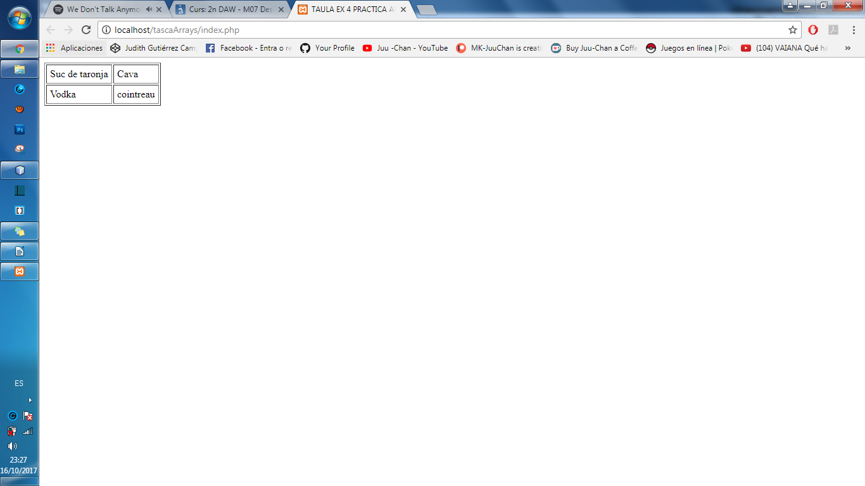
Exercici 5: Crea un array amb les claus i el contingut de dos arrays existents.

$ordre = array (1,2,3,4,5,6,7,8,9,10);

$ingredients = array( "garrofó", "bajoqueta", "arròs", "pollastre", "conill", "safrà", "tomaca", "oli", "ceba", "aigua" );

Codi

<?php

$elements = array('garrafo','bajoqueta','arros','pollastre','conill','safra','tomaca','oli','ceba','aigua');
$ordre = array(1,2,3,4,5,6,7,8,9,10);

for($i=0;$i<count($ordre);$i++){
$paella[$ordre[$i]] = $elements[$i];
}
print_r($paella);
?>

Captura

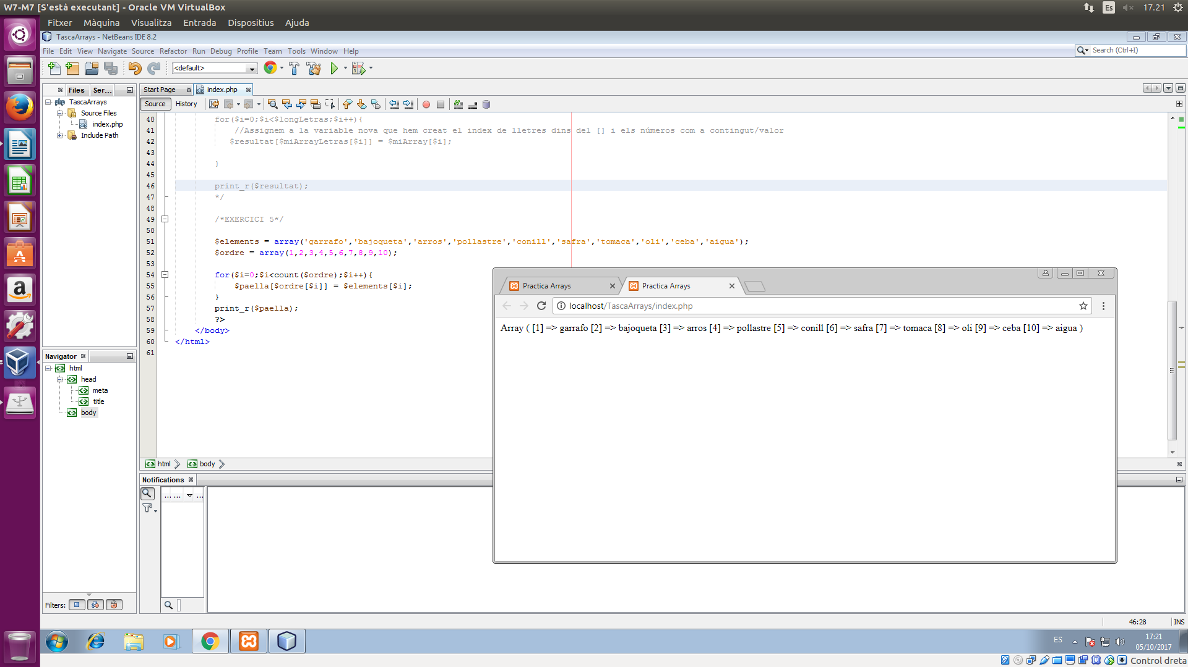
Exercici 6: Mostra la intersecció dels següents arrays.
$array1 = array( "green", "red", "blue", "red", "purple", "black", "orange", "white");
$array2 = array( "green", "yellow", "red");
$array3 = array( "pink", "white", "blue", "red");

Codi

<?php
$array1 = array( "green", "red", "blue", "red", "purple", "black","orange", "white");
$array2 = array( "green", "yellow", "red");
$array3 = array( "pink", "white", "blue", "red");
$tabla3;
for ($i=0;$i<count($array1);$i++){
for ($j=0;$j<count($array2);$j++){
for ($u=0;$u<count($array3);$u++){
if ($array1[$i]==$array2[$j] && $array3[$u]==$array2[$j]){
$tabla3=$array1[$i];
}
}
}
}
print_r($tabla3);
?>
Captura
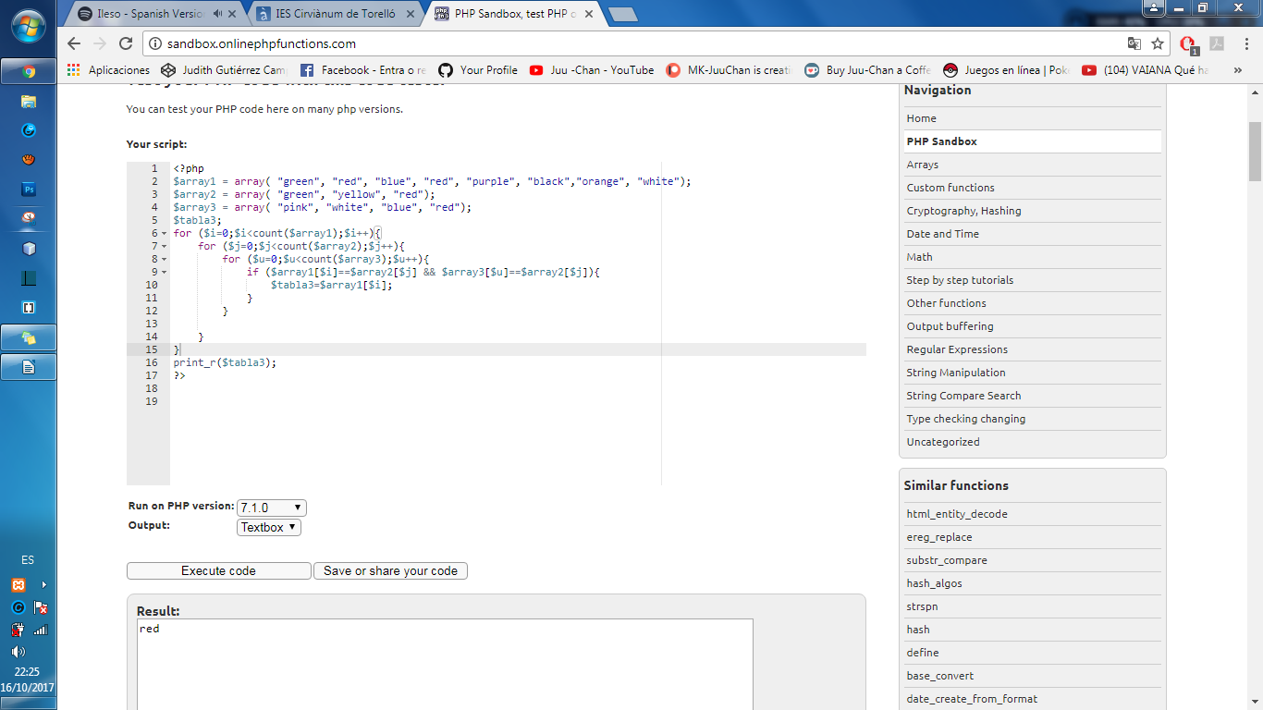

Exercici 7: Crea una funció que accepti dos paràmetres keyini i keyfin que indicaran l’index d’inici i final del array i genere un array de números sencers aleatoris. Mostra el contingut en un html.

Codi
<?php
$keyini =5;
$keyfin = 10;
$array1;
while ($keyini<=$keyfin){
$array1 [$keyini]= rand();
$keyini ++;
}
print_r($array1);
?>

Captura

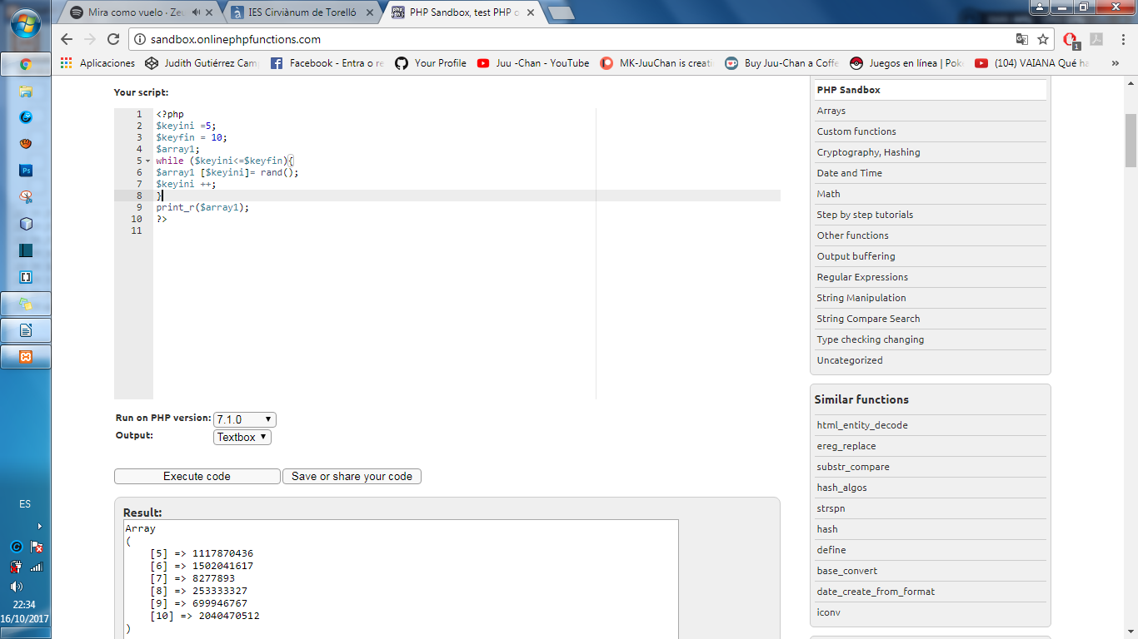

Exercici 8: Intercanvia els indexs pels continguts del vector resultant de l’exercici 5.

Codi

<?php
$elements = array('garrafo','bajoqueta','arros','pollastre','conill','safra','tomaca','oli','ceba','aigua');
$ordre = array(1,2,3,4,5,6,7,8,9,10);

for($i=0;$i<count($elements);$i++){
$paella[$elements[$i]] = $ordre[$i];
}
print_r($paella);
?>
Captura

